**1.6 - Gerenciamento de Plataformas.**

**Plataformas - Introdução.**

Essa funcionalidade tem por objetivo, especificar ao projeto quais plataformas serão designadas aos executores em função a sua utilização, sendo elas importantes para averiguar a existência alguma divergência entre as plataformas, sabendo que os usuários finais não utilizam a mesma plataforma.

**Plataforma - TestLink.**

Dentro do sistema TestLink, a opção da funcionalidade de inserção de plataformas, consiste em três fases, desde a sua criação até a sua atribuição ao projeto e ao caso de teste, para acionar essa função deve ser seguido uma sequencia lógica de passos para que a aplicação funcione em perfeito estado.

**Primeira Fase - Projeto de Teste (Gerenciamento de teste) criando a plataforma.**

**1.6.1 - Criar plataformas de Execução dos Testes.**

Para iniciar com a ação, o primeiro passo é a criação de plataformas, onde você poderá incluir, quantas plataformas deseja.

Na página inicial do TestLink, clique na opção "Gerenciamento de Plataforma" no menu "Projeto de Teste" para criar a plataforma desejada.

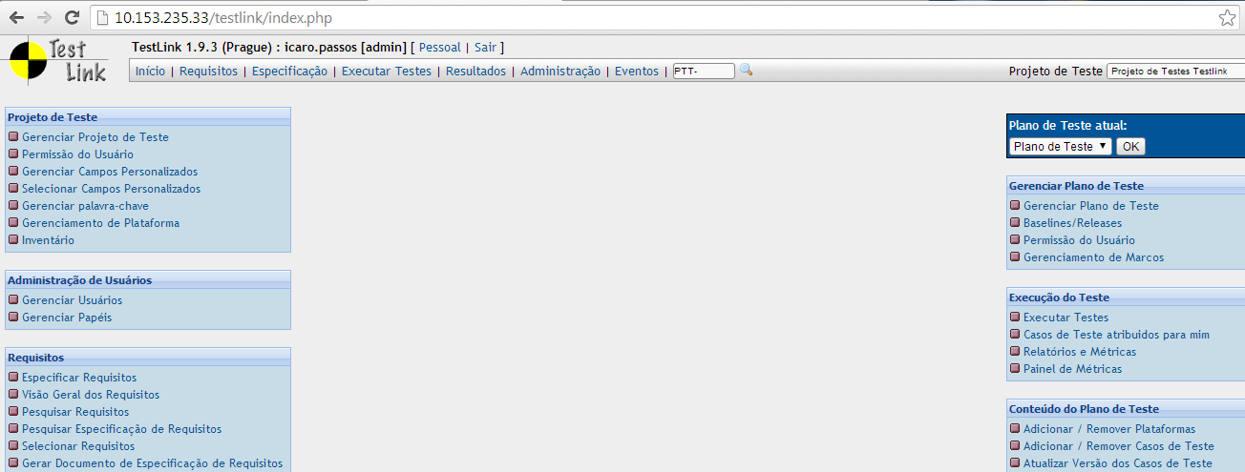

Resultado esperado: o usuário será direcionado para página de "Gerenciamento de Plataforma", onde o mesmo poderá usufruir dos seguintes botões, "Criar", "Exportar" e "Importar" plataformas. A tela também proporciona ao usuário a opção de manutenção, onde é possível, editar ou deletar a plataforma em questão.

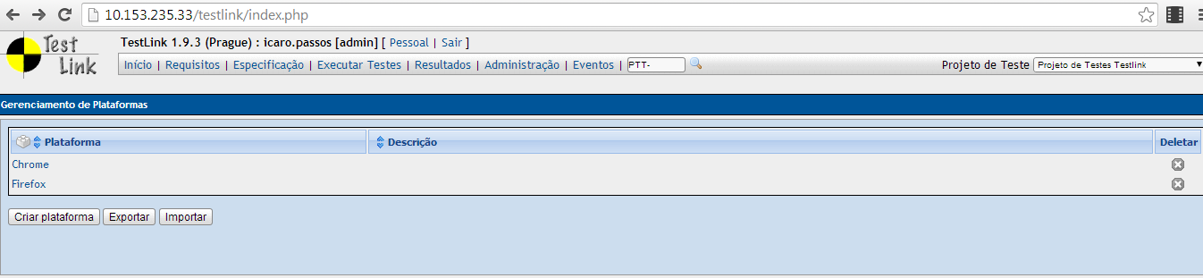

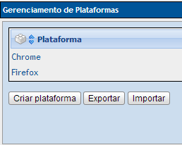Clique no botão "Criar plataforma" . Após o usuário será direcionado para as opções em que deve-se preencher para concluir essa ação.

Na tela de criação, preencha os campos solicitados, "Plataforma" e "Descrição", após clique no botão "Salvar" ou "Cancelar" para concluir essa ação.

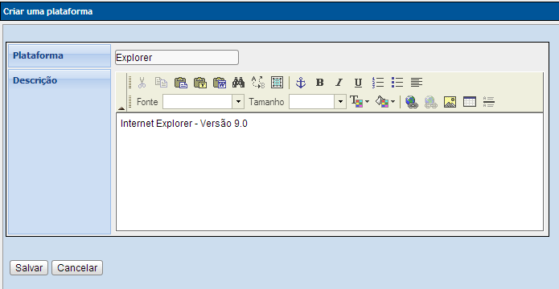

Os botões visíveis na caixa de "Criar uma plataforma", são referentes apenas a formatação do texto, como alinhamento, tabulação, marcadores, alinhamento, cor de texto, tamanho de fonte e etc.

Após a criação de uma plataforma, a mesma já poderá ser vista na página de "Gerenciamento", onde poderá ser editada (retornando para os campos de criação).

**Observação, a plataforma só poderá ser deletada se a mesma não for atribuída para algum projeto, caso seja (conforme manual no indicie 5.1) o usuário deverá desfazer a atribuição para após excluir a plataforma criada.**

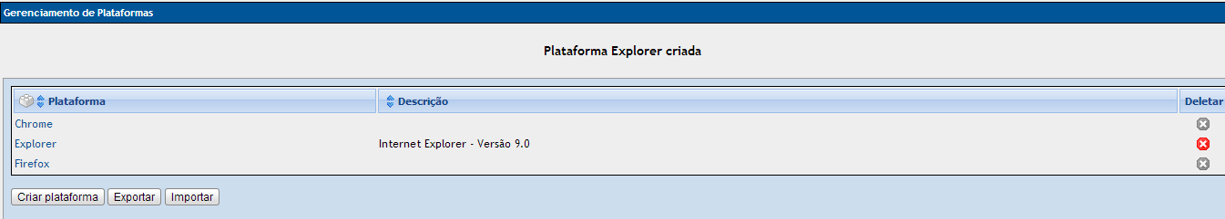

**1.6.2 - Exportar plataformas.**

O TestLink disponibiliza uma funcionalidade útil para agilizar a criação de plataformas que sejam bem detalhadas, com muitas linhas e etc. O usuário tem a opção de utilizar algum modelo pré concluído, exportando toda a estrutura da plataforma e importando em um novo projeto, sendo apenas por função a alteração de alguns dados, sabendo-se que essa utilidade, servirá apenas para aproveitamento de plataformas que sejam semelhantes umas as outras.

Na página de "Gerenciamento de plataforma" clique no botão "Exportar".

*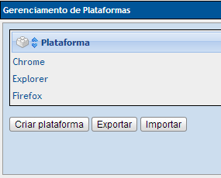Usuário será direcionado para o ambiente de exportação, onde obtém as opções para escolher o formato do arquivo e a nomenclatura do mesmo.*

Selecione a opção do formato de arquivo e sua nomenclatura e clique no botão "Exportar".

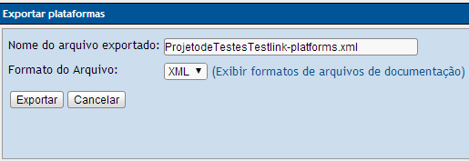

Este é o arquivo exportado para XML que futuramente deverá ser importado semelhante ao projeto que foi utilizado para exportação, ao qual veremos no índice a seguir (1.6.3).

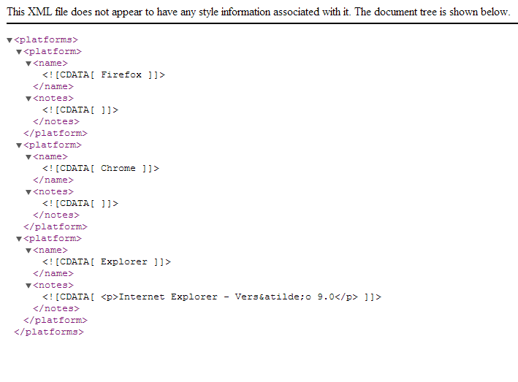

**1.6.3 - Importar plataformas.**

Na página de "Gerenciamento de plataforma" clique no botão "Importar".

*Usuário será direcionado para o ambiente de importação, onde obtém as opções para escolher o formato do arquivo e o caminho onde o mesmo se encontra.*

Selecione o formato de arquivo e clique no botão "Escolher Arquivo", no qual o usuário deverá informar o caminho onde encontra-se o arquivo que outrora foi exportado.

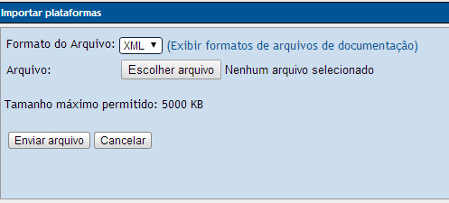

Uma janela será aberta para inserção das rotas a seguir.

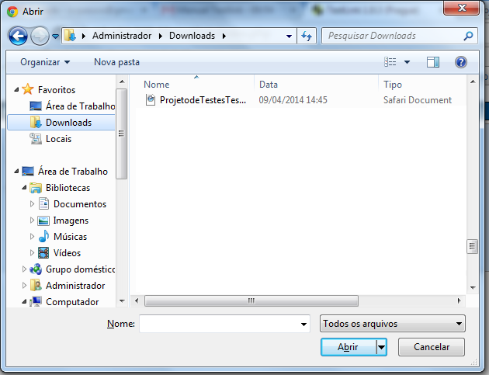Selecione o arquivo e clique em abrir.

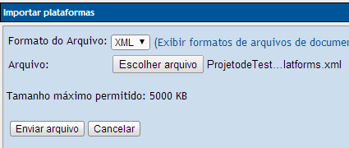

Nome do arquivo será visualizado, após clique em "Enviar arquivo".

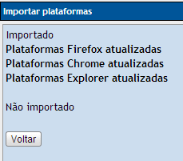O Log de registro será visualizado após a importação de novas plataformas.

Logo é possível visualizar as plataformas na página de "Gerenciamento de plataformas".

